Р. Л. Грегори
НУЖНО ЛИ НАМ УЧИТЬСЯ ВИДЕТЬ?¹

(продолжение)

СМЕЩЕННЫЕ ИЗОБРАЖЕНИЯ
Это почти все, что непосредственно известно о восприятии маленьких детей. С целью подробнее рассмотреть проблему перцептивного обучения мы должны обратиться к совершенно иным доказательствам, более опосредованным, а именно к вопросу о том, насколько хорошо может взрослый человек адаптироваться к причудливым изменениям своего зрительного мира.
До Кеплера было принято думать, что сетчаточные изображения перевернуты, так как лучи света преломляются в хрусталике. Леонардо считал, что свет должен пересекаться внутри глаза в двух местах (в зрачке и стекловидном теле), чтобы получилось правильное перевернутое изображение. Вероятно, Леонардо предполагал, что из-за перевернутого вверх ногами изображения и мир должен казаться нам перевернутым. Но так ли это?
Эта проблема подробно рассматривалась Гельмгольцем, который доказывал, что несущественно, какого рода изображения дают систематическую информацию о внешнем мире объектов, так как они известны нам благодаря осязанию и другим органам чувств.
Он был убежден в том, что мы должны учиться видеть мир, связывая зрительные ощущения с тактильными, и что у нас
нет специального механизма, который бы осуществлял инверсию изображений. Ссылаясь на случаи, когда взрослые люди, родившиеся слепыми, становились после операции зрячими, Гельмгольц утверждал, что раннее обучение важно для восприятия. Гельмгольц не видел в этих фактах непосредственного подтверждения необходимости обучения перцептивной системы «перевертывать» сетчаточные изображения, но он думал, что те трудности, которые испытывают многие такие больные при назывании предметов и оценке расстояний, служат доводом в пользу эмпирической теории, утверждающей, что восприятие зависит от обучения. Мы уже рассмотрели часть тех трудностей, которые возникают при интерпретации подобных
случаев.
Мы можем согласиться с утверждением Гельмгольца о том, что для того, чтобы правильно видеть вещи, необходимо обучение; к этому выводу мы приходим, в частности, анализируя эксперименты, в которых сетчаточные изображения были намеренно перевернуты, вместо их обычного положения, вверх дном.
ПЕРЕВЕРНУТЫЕ ИЗОБРАЖЕНИЯ
Эти эксперименты делятся на две группы: эксперименты, в которых изменялись положения или ориентация изображений на сетчатке, и эксперименты, в которых намеренно искажались изображения. Мы начнем с классической работы английского психолога Дж. М. Стрэттона. Он носил линзы, переворачивающие изображение, и был первым человеком в мире, который имел правильные, а не перевернутые сетчаточные изображения.
Стрэттон изобрел множество оптических приспособлений для смещения и перевертывания сетчаточного изображения. Он использовал системы линз и зеркал, в том числе специальные телескопы, вмонтированные в оправу очков, так что их можно было носить постоянно. Эти системы линз переворачивали изображение как в вертикальном, так и в горизонтальном направлении. Стрэттон обнаружил, что если носить пару таких оптических приспособлений, чтобы обеспечить бинокулярное зрение, то напряжение, которое испытывает человек, слишком велико, так как при этом нарушается механизм нормальной конвергенции. Поэтому он носил приспособление, переворачивающее сетчаточное изображение, только на одном

600

601

глазу, другой же глаз был закрыт. Когда же он снимал переворачивающие линзы, то закрывал оба глаза. Прежде всего он обнаружил, что, хотя перевернутые изображения были отчетливыми, предметы казались иллюзорными и нереальными. Стрэттон писал:
«...запечатленные в памяти зрительные впечатления, возникающие при нормальном зрительном восприятии, продолжали оставаться стандартом и критерием для оценки реальности. Таким образом, предметы осмысливались совершенно иначе, чем воспринимались. Это относилось также к восприятию моего тела. Я ощущал, где находятся части моего тела, и мне казалось, что я увижу их там, где я их ощущаю, когда же линзы удалялись, я видел их в ином положении. Но и прежняя тактильная и зрительная локализация частей тела продолжала восприниматься как реальная».
Позже, однако, предметы иногда начинали выглядеть почти обычными.
Первый эксперимент Стрэттона продолжался три дня. В течение этого времени он носил оптическое приспособление приблизительно двадцать один час. Он делает следующее заключение:
«Я могу почти с уверенностью сказать, что центральная проблема - вопрос о значении перевертывания обычного сетчаточного изображения для зрительного восприятия вертикального направления — полностью решена этим экспериментом. Если бы перевертывание сетчаточного изображения было абсолютно необходимо для восприятия вертикали... трудно было бы понять, каким образом сцена в целом могла, хотя бы временно, восприниматься как правильно расположенная вертикально, в то время как сетчаточный образ благодаря линзам, оставался неперевернутым». Однако предметы лишь иногда выглядели нормальными, и Стрэттон провел второй эксперимент и на этот раз уже восемь дней носил монокулярное переворачивающее изображения устройство. На третий день он писал:
«При ходьбе в узком промежутке между мебелью мне требовалось значительно меньше внимания, чем до сих пор. Когда я писал, я мог без труда наблю-
дать за своими руками, не испытывая неприятных ощущений».
На четвертый день он обнаружил, что ему стало легче правильно определять ту руку, которая испытывает особенно большие затруднения при выполнении какой-либо операции. «Когда я смотрел на свои ноги и руки, даже если я пытался сосредоточиться на их новом виде, я видел их скорее правильно ориентированными по вертикали, чем перевернутыми».
На пятый день Стрэттон легко мог гулять вокруг дома. Когда он бросал быстрый взгляд на предметы, они казались ему почти нормальными, но когда он начинал рассматривать их внимательно, они воспринимались им как перевернутые. Части его собственного тела, казалось, находились не там, где нужно, особенно его плечи, которых он, конечно, не мог видеть. Однако к вечеру седьмого дня он впервые на прогулке получил удовольствие от красоты местности.
На восьмой день он снял переворачивающие изображение очки и обнаружил, что
«...картина была странно знакомой. Зрительные впечатления непосредственно узнавались как старые, относящиеся к доэкспериментальным дням; однако изменение того расположения предметов, к которому я привык в течение последней недели, давало картину, неожиданно сбивающую с толку, и это продолжалось в течение нескольких часов. Почти невозможно было понять, что происходит, хотя предметы были просто перевернуты».
Когда читаешь отчеты Стрэттона и тех исследователей, которые проделывали аналогичные опыты, возникает впечатление, что в их зрительном мире всегда есть нечто странное, хотя они испытывали большие затруднения в описании того, что же именно было неправильно в этом зрительном мире. По-видимому, они переставали замечать эту странность раньше, чем их перевернутые зрительные изображения начали восприниматься как нормальные, но когда их внимание привлекалось к некоторым специальным деталям, последние казались им совершенно неправильными. Мы читали о таких ситуациях, где написанные слова виделись на правильном месте в зрительном поле и на первый взгляд воспринимались как нормаль-

602
21*
603

Рис. 6. Эксперимент Стрэттона, в котором он видел самого себя (в зеркале) подвешенным в пространстве перед глазами. Стрэттон совершал загородные прогулки с этим приспособлением.
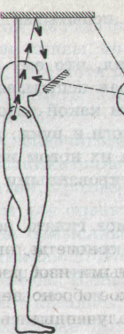
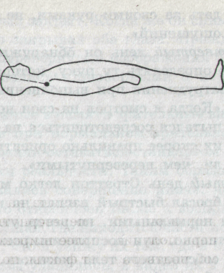
ное письмо, но когда испытуемые пытались прочесть эти слова, они казались им перевернутыми.
Стрэттон продолжил свои исследования, провел эксперименты, которые, хотя они и менее известны, представляют большой интерес. Он сконструировал систему зеркал, вмонтированных в специальное устройство, которое укреплялось на человеке (рис. 6). Это приспособление вызывало смещение зрительного изображения своего собственного тела таким образом, что тело казалось человеку расположенным горизонтально впереди него, на уровне его собственных глаз. Стрэттон носил это приспособление в течение трех дней (в целом около двадцати четырех часов). Он сообщает:
«У меня было такое чувство, будто я мысленно нахожусь вне своего собственного тела. Это было, конечно, преходящее впечатление, но оно возникало несколько раз и, пока длилось, было очень ярким... Однако наступил особенно интересный момент, когда исчезла реальность состояния, и мои действия, за которыми я наблюдал, сопровождались своего рода призраками этих действий, называвшихся старыми зрительными терминами».
604
Стрэттон суммирует результаты своей работы следующим образом:
«Различные чувственные восприятия, на какие бы явления они в конечном итоге ни распространялись, организуются в единую гармоничную пространственную систему. Эта гармония заключается в совпадении наших ощущений с тем, что мы ожидали... Существенными условиями гармонии являются те, которые необходимы, чтобы создать надежную связь между двумя органами чувств. Эта точка зрения, которая сначала возникла на основе данных, полученных в опытах с перевернутыми изображениями, теперь получила более широкое обоснование: ее, видимо, подтверждают факты, полученные в более поздних экспериментах, которые показывают, что тактильные ощущения локализации частей тела могут коррелировать со зрительными впечатлениями о местоположении тех же частей тела, причем не только в любом направлении, но также и в любом месте зрительного поля».
Вслед за Стрэттоном аналогичные опыты были проведены другими исследователями. Для того чтобы повернуть поле зрения обоих глаз на 75°, Дж. С. Браун использовал особые призмы и обнаружил, что эта процедура ухудшает восприятие глубины, причем по мере тренировки восприятие улучшалось очень незначительно или не улучшалось вовсе, хотя оказалось, что автор и его испытуемые могут ориентироваться в своем наклонном мире. Более поздние исследования такого рода были проведены Эвертом, который повторил эксперимент Стрэттона, но использовал не одну, а две переворачивающие изображение линзы, хотя его испытуемые и чувствовали напряжение в глазах, которое было отмечено еще Стрэттоном. Заслуга работы Эверта состоит в том, что он произвел систематическое и объективное измерение способности испытуемых локализовать предметы. Он сделал вывод, что Стрэттон несколько преувеличивает размеры адаптации, которая наблюдается в подобных условиях, и что это привело к противоречиям, не разрешенным еще до сих пор.
Изучение этой проблемы было продолжено Дж. и Дж. К. Па-терсонами, применявшими бинокулярную систему, сходную с
605

системой Эверта. После четырнадцати дней ношения этого приспособления полная адаптация к ситуации так и не произошла. Проведя восемь месяцев спустя повторный эксперимент с этим же испытуемым, авторы нашли, что в то время, когда испытуемый носил линзы, он проявлял те же изменения в поведении, которые были свойственны ему и при первом ношении переворачивающих изображение очков. Таким образом, по-видимому, обучение в подобных условиях представляет собой скорее ряд специфических адаптации, надстраивающихся над исходными формами восприятия, чем коренную перестройку перцептивной системы.
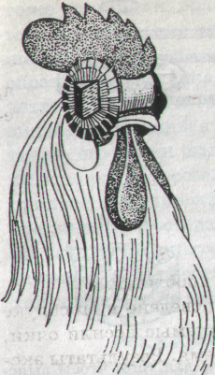
Наиболее широкое исследование этой проблемы на людях, предпринятое в последнее время, было проведено в Инсбруке Эрисманом и Колером. Колер и его испытуемые носили очки, искажающие изображение, длительное время. Результаты эксперимента Колера, так же как и Стрэттона, протоколировались в виде словесных отчетов. Соответственно традициям немецкой гештальтпсихологии и более поздним работам Мишотта по восприятию причинных отношений Колер делает акцент на «внутренней структуре» восприятия. Этот подход чужд традициям американского бихевиоризма; однако жаль, что во время эксперимента не было достаточно точной регистрации движений испытуемого. На основании словесных отчетов трудно представить себе этот «адаптированный» мир испытуемых, так как их ощущения, по-видимому, были причудливо спутаны и даже противоречили друг другу. Так, например, пешеходов, очевидно, они видели на правильной стороне улицы, хотя их изображения были перевернуты справа налево, но части их одежды казались им перепутанными. Написанные слова были для испытуемых одним из наиболее сложных объектов. Когда они бросали на письмо беглый взгляд, оно казалось им нормальным, но если они пытались его внимательно рассматривать, оно воспринималось как зеркальное.
Осязание оказывало существенное влияние на зрение: на первых стадиях адаптации предметы неожиданно начинали восприниматься как нормальные, когда испытуемый прикасался к ним; они выглядели нормальными и тогда, когда их перевернутое изображение было физически невозможным. Так, например, свеча казалась перевернутой нижней частью вверх, пока
ее не зажигали, после чего она вдруг воспринималась как нормальная, а пламя — идущим вверх.
Эти эксперименты положили начало ряду исследований, в которых на животных надевались разного рода очки. Когда эти очки, перевертывающие изображение, надевались на обезьяну, то это приводило к ее полной неподвижности в течение нескольких дней; она просто отказывалась двигаться. Когда наконец она начала двигаться, она пятилась назад. Этот факт интересен, так как эти очки как раз нарушают восприятие глубины. Аналогичные опыты были проведены также с цыплятами и курами. Пфистер надевал на глаза кур призмы, переворачивающие изображение справа налево, и изучал их способность клевать зерна. У кур этот навык резко нарушался, и даже после трехмесячного ношения очков никакого реального улучшения не наблюдалось. То же отсутствие адаптации было обнаружено Сперри и у земноводных. Когда изображение, попадающее на сетчатку их глаз, поворачивалось на 180°, оказалось, что язык двигается в поисках пищи в неправильном направлении, и, предоставленные самим себе, эти животные умерли бы от голода. Сходные результаты были получены Хессом на цыплятах, глаза которых закрывались призмами, которые не переворачивали изображения, а смещали их на 7° вправо или влево. Хесс обнаружил, что такие цыплята всегда клюют в стороне от зерна и никогда не адаптируются к смещению изображений, вызываемому клиновидными призмами (рис. 7). На основании своих экспериментов Хесс сделал следующие выводы:
Рис. 7. Курица Пфистера с призмами, отклоняющими свет, попадающий в ее глаза.
«По-видимому, врожденные зрительные реакции у цыплят, касающиеся расположения предметов в их зрительном мире, не могут изменяться под влиянием обучения, если от цыпленка требуется, чтобы он усвоил реакцию, антагонистичную инстинктивной».

606
607

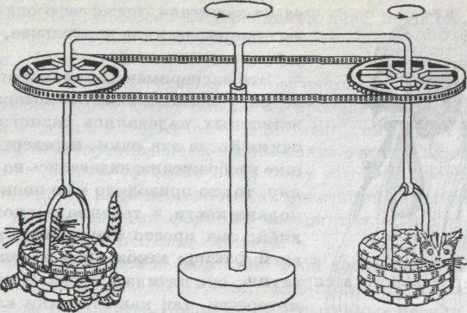
Рис. 8. Аппарат, предложенный Хелдом и Хейном для того, чтобы выяснить, возникает ли перцептивное научение у пассивного животного. Активный котенок слева возит по кругу котенка справа. Они получают одинаковые зрительные впечатления. Но только активный котенок может выполнить зрительные задания, имея зрительный опыт, ограниченный лишь этой ситуацией.
Все эти различные эксперименты довольно ясно показывают, что животные проявляют значительно меньшую адаптацию к смещению или переворачиванию сетчаточных изображений, чем люди, и только у обезьян имеется некоторая способность к такого, рода адаптации.
Существуют новые данные, полученные главным образом в работав Р. Хелда и его сотрудников, особенно Хейна, показывающие, что для компенсации смещенных сетчаточных изображений очень важно, чтобы субъект осуществлял активные корригирующие движения. Хелд считает, что активные движения жизненно необходимы для подобной компенсации и что они очень существенны для всякого перцептивного обучения. Один из его экспериментов с котятами особенно изобретателен и интересен. Он воспитывал котят в темноте, позволяя им зрительно ориентироваться только в ситуации эксперимента, которая была, мягко выражаясь, необычной. Два котенка помещались в корзинки, прикрепленные к противоположным концам перекладины, которая могла вращаться вокруг центра, при этом корзинки
608
тоже начинали вращаться. Эта «кару-сель» была устроена так, что вращение одной корзинки вызывало аналогичное вращение другой (это устройство показано на рис. 8), и таким образом оба котенка получали одни и те же зрительные впечатления в одно и то же время. Один котенок, находясь в корзинке, перемещался пассивно, в то время как другой был активен, его лапки были свободны, и он сам двигал свою корзинку и корзинку соседа. Хелд обнаружил, что зрительное восприятие сформировалось только у активного котенка, пассивное животное оставалось по существу слепым. Таким образом, на основании опытов Хелда можно допустить, что активное осязание — существенный фактор, необходимый для развития зрительного восприятия.
ИСКАЖЕННЫЕ ИЗОБРАЖЕНИЯ
Исследование влияния на зрительное восприятие перевернутых и смещенных сетчаточных изображений показывает, что животные, стоящие на эволюционной лестнице ниже человека и обезьяны, не обнаруживают никакой адаптации. У обезьяны процессы адаптации весьма ограничены; что же касается человека, то не совсем ясно, насколько он может адаптироваться к таким условиям. Словесные отчеты в известной мере противоречивы, в отношении моторной адаптации еще мало данных, однако несомненно, что после нескольких дней ношения очков, переворачивающих сетчаточные изображения, люди довольно успешно справляются с этими нарушениями восприятия. Мы еще не знаем окончательно, происходит при этом перестройка восприятия или новые реакции просто надстраиваются над старыми. Неизвестно даже, насколько фундаментальна реорганизация процессов восприятия, которая требуется в этих условиях, потому что в нашей обычной жизни мы тоже имеем дело со смещениями сетчаточных изображений, например при наклонах головы и рассматривании чего-либо (главным образом самих себя) в зеркале.
До сих пор мы анализировали опыты с переворачиванием или смещением сетчаточных изображений, однако экспериментально можно получить и другие нарушения зрительного восприятия. Эти нарушения важны, поскольку они вызывают скорее внутреннюю реорганизацию самой перцептивной системы, чем простое изменение соотношения между осязательными и зрительными впечатлениями. Эти зри-
609

тельные нарушения можно получить, если носить специальные линзы, искажающие, а не просто смещающие изображение на сетчатке.
Дж. Дж. Гибсон, изучая влияние ношения призм, отклоняющих все поле зрения в сторону (на 15° вправо), на зрительное восприятие, обнаружил, что эти призмы кроме отклонений неизбежно вызывают искривления сетчаточных изображений, которые по мере ношения призм постепенно уменьшаются. Он произвел точные измерения адаптации к искривлениям изображений, которые создаются этими призмами, и установил, что эффект адаптации уменьшается, даже если глаза испытуемого двигаются свободно. Практически адаптация проявлялась несколько более отчетливо при свободном прослеживании глазами деталей рисунка, чем в тех случаях, когда испытуемый фиксировал взгляд настолько, насколько это возможно.
Существует другой тип адаптации, на первый взгляд сходный с обнаруженным Гибсоном в его опытах с искажающими изображение призмами, а позже — линзами, но, по существу, совершенно отличный от него как по своему происхождению, так и по тому значению, которое он имеет для теории восприятия. Это явление известно под названием последействие фигуры (figural after-effect). На протяжении последних нескольких лет оно привлекало пристальное внимание исследователей.
Последействие фигуры возникает в тех случаях, когда испытуемый фиксирует взор на рисунке в течение некоторого времени (скажем, полминуты). Если подобным образом взор фиксирует изогнутую линию, то сразу же после этого в течение нескольких секунд прямая линия кажется изогнутой в противоположном направлении. Этот эффект близок к эффекту Гибсона, однако для последействия фигуры существенно то, что глаза должны быть неподвижны, в то время как в опытах Гибсона с искажающими очками глаза могут двигаться свободно.
Эти явления свидетельствуют о том, что в перцептивной системе человека может иметь место особый вид адаптации, которая представляет собой не только простую перегруппировку тактильных и зрительных ощущений, а изменение механизмов зрительного восприятия пространства. Неизвестно,
имеются ли подобные коррекции у более низко организованных, чем человек, представителей животного мира.
Иво Колер недавно сделал значительное открытие. Он носил очки, не искажающие сетчаточные изображения, а окрашивающие их наполовину в красный, наполовину в зеленый цвет, так что все выглядело красным, если смотреть налево, и зеленым — если смотреть направо. Колер открыл новый эффект адаптации, о существовании которого раньше и не подозревали. Влияние красного и зеленого цвета на восприятие постепенно уменьшалось, и, когда очки снимались, вещи казались красными при взгляде направо и зелеными при взгляде налево. Это явление совершенно не похоже на обычные последовательные образы, возникающие вследствие адаптации сетчатки к окрашенному свету. Эффект Колера связан не с положением изображения на сетчатке, а с положением глаз по отношению к голове, и таким образом он является результатом процессов компенсации, протекающих не в глазах, а в мозге.
Существует всего несколько типов инверсии изображений, которые могут быть получены с помощью простых оптических приспособлений, однако в настоящее время К. У. Смит предложил для этих целей новые технические приемы. Смит использует телевизионную камеру и монитор, смонтированные так, что испытуемый наблюдает за своей собственной рукой на экране монитора, который может быть соединен с камерой таким образом, что можно получить любые желаемые изменения изображений.
Таким путем можно получить изображения, перевернутые слева направо или сверху вниз, в то время как движения глаз и рук испытуемого остаются свободными. В этом эксперименте рука испытуемого помещается за занавеской так, чтобы он не мог ее видеть (поскольку эта аппаратура далеко не портативна, исследование чаще ограничивается короткими экспериментальными сеансами и не может продолжаться в течение нескольких дней). Камера может быть установлена з любом положении и давать помимо переворачивания изображений смещение изображения в пространстве. С помощью различных линз и расстояний от камеры до испытуемого можно менять величину изображений и вызывать искажения (рис. 9).

610
611

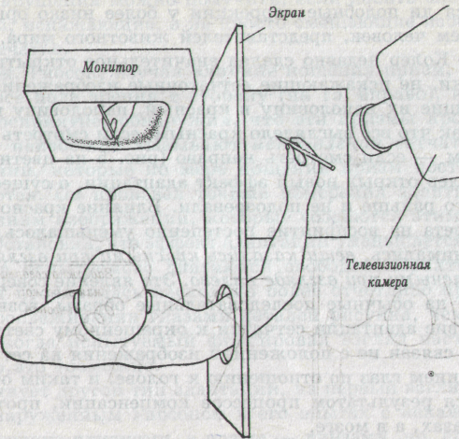
Рис. 9. Эксперимент Смита, в котором использовались телевизионная камера и монитор, для того чтобы менять видимое положение или величину собственных рук испытуемого. Испытуемый мог рисовать или писать при больших изменениях зрительного образа своей руки.
Опыты Смита показали, что в целом переворачивание изображения сверху вниз, как правило, дает большие нарушения, чем слева направо, причем комбинированная инверсия изображений (одновременно и сверху вниз, и справа налево) иногда вызывает меньше затруднений, чем каждая инверсия в отдельности. Изменения величины изображения практически не влияют ни на способность испытуемого рисовать объекты, ни на его почерк.
СМЕЩЕНИЕ ИЗОБРАЖЕНИЙ ВО ВРЕМЕНИ
Развитие телевизионной техники сделало возможным смещение изображения не только в пространстве, но и во времени. Временная задержка изображений - - это новый вид смещения, изучение которого обещает дать весьма интересные результаты. Этот вид смещения изображения достигается с помощью описанных выше телевизионной ка-

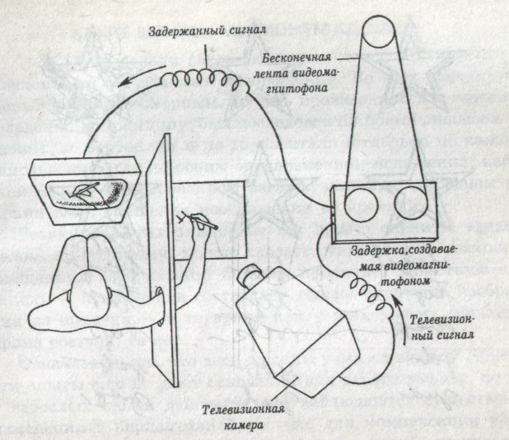
Рис. 10. Эксперимент Смита с введением временной отсрочки между действием и его зрительным восприятием. Отсрочка задавалась с помощью бесконечной ленты видеомагнитофона.
меры и монитора, а также видеомагнитофона, снабженного бесконечной лентой, благодаря чему возникает временная задержка между регистрацией изображения камерой и подачей его на монитор. Испытуемый таким образом видит свою руку (или другой предмет) в прошлом, с временным отставанием, которое регулируется расстоянием между записывающей и воспроизводящей головками видеомагнитофона (рис. 10).
Эта ситуация представляет не только теоретический интерес, она важна также и в практическом отношении, потому что и в авиации, и при управлении многими другими механизмами, работающими с отсрочкой, необходим контроль со стороны человека, но если подобная отсрочка нарушает навыки оператора, это может стать серьезной проблемой. Установлено, что короткие отсрочки (порядка 0,5 сек.) делают движения резкими, плохо скоординированными, так

612

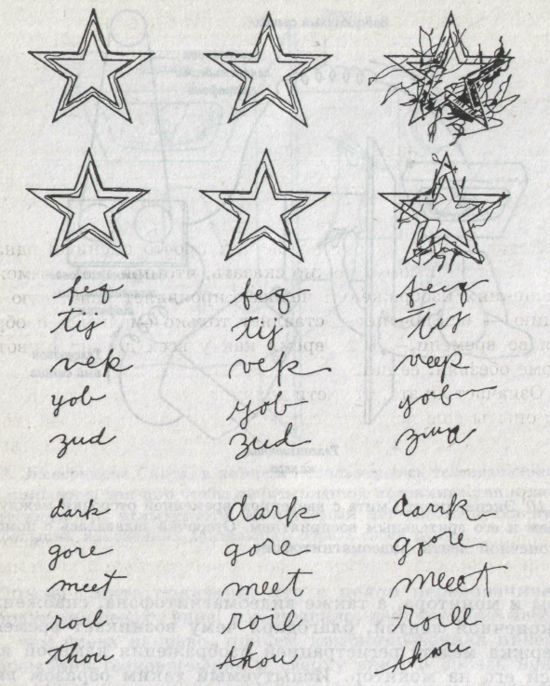
Рис. 11. Рисунки и письмо при временной отсрочке. Слева направо: обычные рисунки и письмо; рисунки и письмо при зрительном контроле через телевизионную камеру, но без отсрочки; рисунки и письмо при зрительном контроле через телевизионную камеру с отсрочкой. Отсрочка создает непреодолимые помехи, в то время как смещение зрительного изображения в пространстве может быть скомпенсировано. (Эти результаты имеют практическое значение, так как при многих задачах, связанных с контролем, например при управлении самолетом, возникает какое-то отставание во времени результатов от действий.)
что рисование становится практически невозможным, а письмо явно затрудняется (рис. 11). Тренировка не дает улучшения, или оно невелико.
614
КАКИЕ ВЫВОДЫ МЫ МОЖЕМ СДЕЛАТЬ?
Мы сделали обзор экспериментов с различного рода смещениями сетчаточных изображений. Во всех случаях смещение было планомерным, то есть производилось согласно определенному принципу; был исследован широкий диапазон смещений: по вертикали и по горизонтали (отдельно по каждому направлению или по обоим одновременно); искажения, наблюдаемые при фиксированном взгляде или при свободном движении глаз; смещения изображения во времени.
Результаты этих опытов не так просто оценить, однако в целом, по-видимому, можно сказать, что при всех возможных смещениях изображений человек проявляет известную адаптацию — исключение составляет только смещение изображения во времени,— в то время как у всех других животных, кроме обезьян, ее нет.
Означает ли это, что дети должны учиться видеть? Конечно, эти опыты еще не дают оснований для такого вывода, но если у взрослых людей действительно наблюдаются существенные изменения в перцептивной системе для компенсации упорядоченных изменений сетчаточных изображений, то предположение о важной роли обучения в восприятии кажется вполне правдоподобным. К сожалению, мы еще не знаем, насколько фундаментальна та реорганизация перцептивной системы, которая происходит при адаптации, и в какой мере при этом над старыми перцептивными связями надстраиваются новые. Во всяком случае очевидно, что перцептивная система человека обладает большой гибкостью и способна адаптироваться к новым условиям. А это очень важно для приспособления к изменяющемуся миру.
Там, где имеет место адаптация — в экспериментах Стрэт-тона и Гибсона с человеком, в которых производилось переворачивание или искажение сетчаточного изображения,— еще не вполне ясно, каким образом мир начинает восприниматься испытуемым как нормально ориентированный. По-видимому, странность этого мира просто перестает замечаться, а это уже совсем иной вывод, чем тот, который делается исследователями. В опытах Хелда, где пара котят воспитывалась в темноте и только активный котенок из каждой пары научался видеть, — а также в ранних, самых первых аналогичных исследованиях Ризена, который воспитывал шимпанзе в полной
615

темноте и после помещения их на свет обнаружил у них медленное развитие зрения,— остается неясной та интерпретация фактов, которая дается исследователями.
Животные, выросшие в темноте, как правило, пассивны и научаются очень немногому. В некоторых аналогичных случаях отключения зрения у человека также были отмечены существенные трудности в развитии; один из таких людей не мог даже на ощупь отличать шар от куба. Эти эксперименты интересны и важны, но в настоящее время мы еще не можем с уверенностью оценить все значение этих наблюдений. Ясно лишь, что восприятие человека легко поддается модификации посредством обучения (студенты-медики, впервые пользующиеся микроскопом, знают это по опыту), однако очень трудно установить, что именно дано нам от рождения, а что приобретено в результате обучения.
В добавление к этим трудностям при рассмотрении данной проблемы мы встречаемся еще с одной своеобразной трудностью логического порядка, которая связана с пониманием самого термина «восприятие», особенно когда речь идет об опытах над животными. Возьмем, например, опыты Хелда с активными и пассивными котятами. Представим себе, что пассивный котенок выучился видеть, понимая под этим, что структура его сетчаточных стимуляций организовалась у него в образы отдельных предметов в то время, когда активный котенок крутил его на «карусели». Но как мы узнаем, что котенок научился видеть (то есть что у него сформировались образы отдельных предметов)? Как можно ожидать от него соответствующих поведенческих реакций, если они никогда раньше не связывались с его восприятием предметов? И здесь возникает основная проблема, а именно: должны ли мы понимать под восприятием то, что нам известно из нашего собственного перцептивного опыта или мы должны ограничиваться изучением поведения, которое регулируется информацией, получаемой от органов чувств? С точки зрения строгого бихевиориста, субъективный опыт не может быть предметом исследований по восприятию, однако мы вынуждены признать, что в концертном зале или в картинной галерее люди проникают во внутренний мир художника, настолько важный для них, что это и побуждает их посещать такие места. Что бы ни утверждали художественные критики, не внешнее поведение деятелей искусства,
а скорее их переживания интересуют слушателей и зрителей. Но можем ли мы судить о перцептивном опыте животных? По-видимому, нет, и в этом-то и заключается трудность. Мы не понимаем этого воспринимаемого мира животных, так же как нам непонятен и мир, воспринимаемый младенцем; каково бы ни было поведение животных, оно не раскрывает нам полностью их внутренний мир. В данном случае особенно важную роль играет язык: он выходит за пределы непосредственной ситуации «стимул — внешняя реакция». Однако как у младенца, так и у животных нет языка, хотя в данном случае он более всего необходим,— и в этом и состоит сложность изучения данной проблемы.

616

